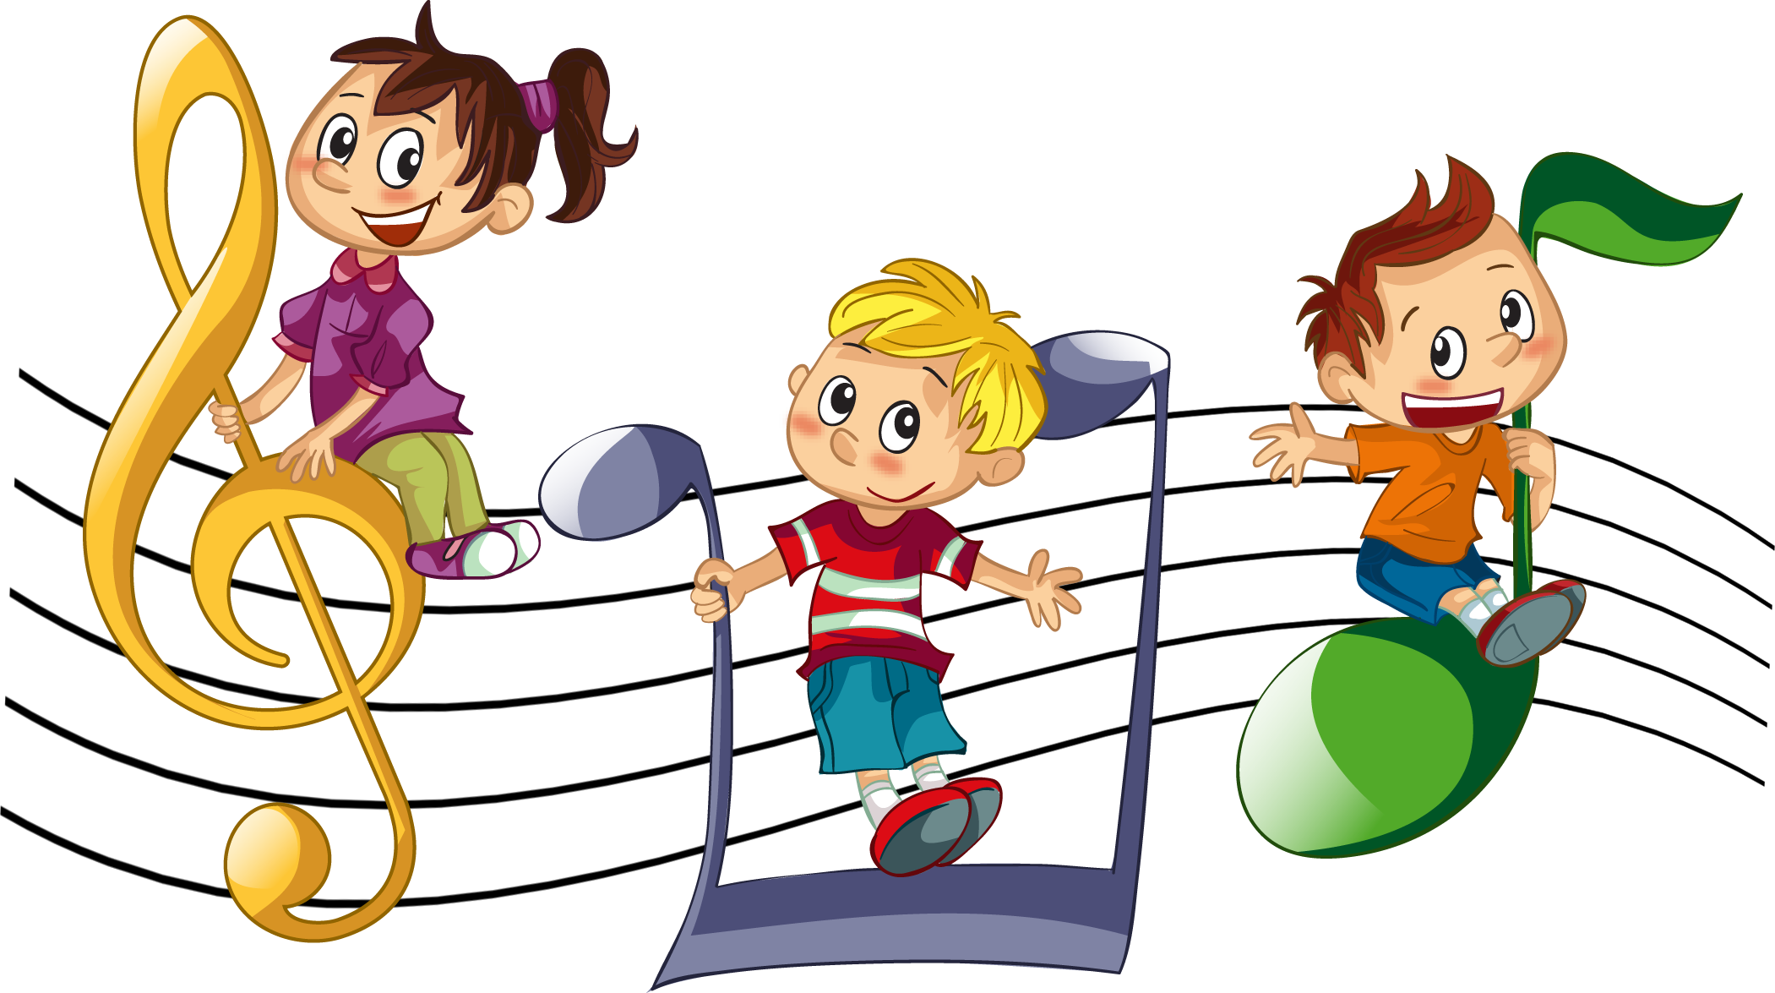

статья: музыкальная ГОСТИНАЯ «ВЕСЕЛЫЕ НОТКИ» КАК ФОРМА ВЗАИМОДЕЙСТВИЯ МУЗЫКАЛЬНОГО РУКОВОДИТЕЛЯ С СЕМЬЯМИ ВОСПИТАННИКОВ

Автор: Давыдова Светлана Александровна, музыкальный руководитель
Учреждение: МАДОУ г. Нижневартовска ДС № 25 «Семицветик»

Для ребенка особенно бесценно обаяние родителей и педагогов. Благодаря ему зажигается в детских душах свеча благородства, благодаря ему дети открыты к доброму и умному слову, благодаря ему из их сердец, несмотря на прошедшие годы, не уходит родительский образ, нравственный пример воспитателя.
В. М. Шепель

«От того, как прошло детство, кто вёл ребенка за руку в детские годы, что вошло в его разум и сердце из окружающего мира — от этого в решающей степени зависит, каким человеком станет сегодняшний малыш» (В. А. Сухомлинский).
Детский сад – учреждение, с которым вступают в контакт родители и где начинается их систематическое педагогическое просвещение. От качества этой работы в значительной мере зависит уровень педагогической культуры родителей, а, следовательно, и уровень семейного воспитания детей.
В современном мире, важным аспектом деятельности музыкального руководителя является взаимодействие с семьями воспитанников. Учитывая тот факт, что музыкальный руководитель непосредственно не взаимодействует с родителями (законными представителями) в рамках образовательного процесса, то необходимо устраивать совместный досуг, посещать музыкальную школу, выставки, концерты, спектакли, устраивать тематические и театральные вечера в детском саду, чаепития, конкурсы, мастер-классы, где происходит неформальное общение, совместного сотрудничества, интересными идеями.
Формы взаимодействия музыкального руководителя с родителями очень разнообразны. Организовать что-то интересное возможно, только если удается достичь взаимного понимания, доверия, пробудить в родителях интерес к своему ребенку, как личности. В соответствии с требованиями ФГОС дошкольного образования родители становятся непосредственными участниками образовательного процесса в ДОУ, поэтому вопрос о совместной деятельности детского сада и семьи по музыкальному воспитанию детей - особенно актуален в наши дни.
Чтобы родители проявили больший интерес к развитию музыкальных способностей своих детей, стали активными «союзниками» музыкального руководителя, они должны понимать всю важность их участия в этом процессе, видеть результаты и успехи своих детей. Со своей стороны, я стараюсь привлечь максимальное количество семей к участию в разнообразной и интересной жизни детского сада. С целью освещения родительского сообщества о предстоящих мероприятиях, совместно с детьми оформляем группы, афиши, делаем пригласительные для родителей, разнообразные информационные буклеты.
И вот в один из прекрасных рабочих дней, у меня возникла идея создания музыкальной гостиной «Веселые нотки», в которой проводится целенаправленная работа по совместному музицированию детей и их родителей в непринужденной, творческой и очень интересной атмосфере. Совместная деятельность детей и родителей – хорошая возможность пообщаться, почувствовать себя дружной творческой семьей, единым целым. Следовательно, совместная творческая работа родителей и детей помогает решать многие задачи: создает у детей хороший эмоциональный настрой, помогает установить контакт между детьми и взрослыми, углубляет эмоциональную отзывчивость, и, наконец, родители становятся нашими союзниками, что, бесспорно, важно в совместной дальнейшей работе.
С участниками нашей гостиной я работаю в разных направлениях: консультации как групповые так и индивидуальные; формирование элементарных навыков пения и игры на музыкальных инструментах; индивидуальные и групповые репетиции перед выступлениями на утренниках, которые проводятся в детском саду.
Таким образом, совместная работа с родителями и детьми является мощным средством воздействия на развитие личности, она обогащает музыкальный и художественный кругозор детей и взрослых, создает условия для творческой самореализации семьи. Совместные встречи в кругу близких людей приносит радость и способствует более быстрому и гармоничному музыкальному развитию детей и взрослых.
В процессе совместного творчества, используя различные педагогические технологии, музыкальный руководитель помогает детям и родителям накапливать опыт положительных взаимоотношений, развивает умение взаимодействовать в процессе совместного музыкального творчества. Заинтересованность детей и родителей в данном виде музыкальной деятельности нужно постоянно поддерживать. Успешность этого сотрудничества напрямую зависит не только от заинтересованности участников, но и конечно от профессионализма музыкального руководителя. В совместной творческой работе, и дети и родители получают определенный объём знаний и навыков, накапливают репертуар, который охотно, с большим удовольствием и гордостью демонстрируют на праздниках и развлечениях проводимых в детском саду.
В результате продуктивного взаимодействия с музыкальным руководителем, родители становятся помощниками, активными участниками творческой жизни детского сада, и это очень большое наше достижение!

